ES868 – Laboratório de Controle de Sistemas
Pré-relatório 2:
Identificação de plantas eletrônicas

Turma A
Guilherme de Oliveira Souza – 117093
Vinícius Ragazi David - 120258
08/03/2015

Objetivos

O objetivo do pré-relatório é o equacionamento do circuito dado e definir alguns parâmetros para levar como base para o experimento prático.

Equacionamento
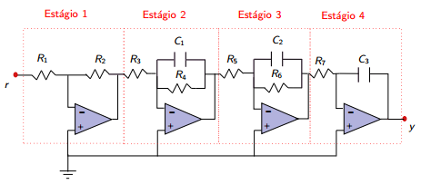
Para o equacionamento dos quatro estágios como também do circuito como um todo levamos como base que a corrente que entra pelos polos positivos e negativos do amplificador operacional são zero, assim como a sua diferença de potencial. Desta forma temos:
$$\frac{V_{out}}{V_{in}}=-\frac{Z_{out}}{Z_{in}}$$
Onde $V_{out}$é a saída e $V_{in}$ é a entrada, ambas em Volts, e $Z_{out}$ é a impedância da saída e $Z_{in}$ a impedância de entrada. Assim a função de transferência será $H=\frac{V_{out}}{V_{in}}$.
Fazendo estes cálculos e tendo os seguintes valores temos:
z1 = 100e3;
z2 = 10e3;
z3 = 100e3;
z4 = 220e3;
z5 = 100e3;
z6 = 470e3;
z7 = 1e6;
c1 = 0.1e-6;
c2 = 0.1e-6;
c3 = 0.1e-6;

Estágio 1: $V_{1}=-\frac{Z_{2}}{Z_{1}}*r$ = $-0,1*R$
Estágio 2:$V_{2}=-\frac{Z_{4}}{Z_{3}*(z_{4}*c_{1}*s+1)}*V_{1}$= $\frac{-220000}{2200*s+100000}*V_{1}$
Estágio 3:$V_{3}=-\frac{Z_{6}}{Z_{5}*(z_{6}*c_{3}*s+1)}*V_{2}$= $\frac{-470000}{4700*s+100000}*V_{2}$
Estágio 4:$Y=-\frac{1}{Z_{7}*c_{3}*s}*V_{3}$= $\frac{-1}{0,1*s}*V_{3}$
A função de transferência de r pra y é:
$$H=\frac{Y}{R}=\frac{10000}{s^{3}+66,73*s^{2}+987,1*s}$$
Diagrama de Bode
Levando em consideração a relação da entrada r para a saída y temos a resposta ao impulso do circuito ao todo. Com isso podemos analisar a estabilidade do sistema via o diagrama de bode do mesmo.
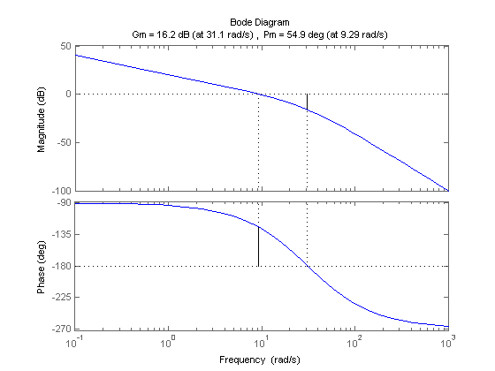
Verifica-se desta forma que o sistema é estável, já que tanto a margem de fase (${54,9}^{o}$) quanto à de ganho ($16,2dB)$ são positivas.
Resposta à entrada quadrada
Com uma onda quadrada como a a seguir podemos verificar a resposta do sistema, o seu erro ou velocidade.
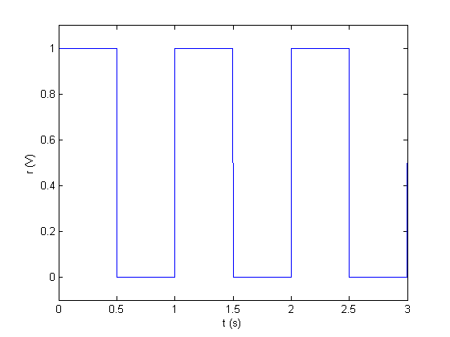
Verificando a resposta das etapas, verificou-se para etapa atual mais anteriores, ou seja, caso esteja analisando a etapa 3, será com a entrada quadrada para o circuito das etapa 1, 2 e 3.

FIGURAS

Pela análise das figuras podemos verificar que os três primeiros sistemas são estáveis para uma entrada estável. Já o último gráfico, que é exatamente a das quatros etapas unidas, o sistema não é estável. Visto desta forma, se for apenas para verificar a estabilidade como desempenho, apenas a última etapa deverá ter controlador.

